第三章 深度学习训练流程
深度学习的训练过程主要分为前向传播和反向传播两个阶段。前向传播是把输入数据送入网络,逐层计算得到输出;反向传播则是根据损失函数计算梯度,再用梯度下降法更新参数。
图1展示了整体的训练流水线：
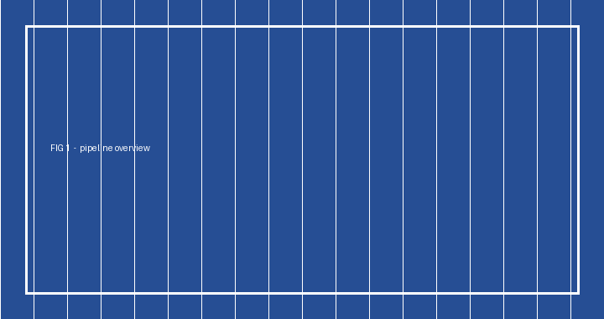
其中学习率是最重要的超参数,一般设置在 0.001 到 0.01 之间都能训练。如果学习率太大,损失会震荡不收敛;如果太小,收敛会很慢。

3.1 优化器
常用的优化器有 SGD、Momentum、Adam 等。Adam 结合了动量法和自适应学习率,在绝大多数任务上都能取得不错的效果,是 2014 年由 Kingma 等人提出的。
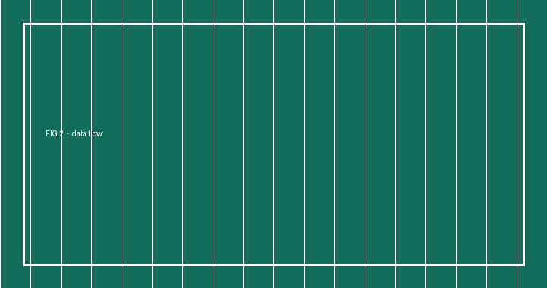
上图是数据在各层之间的流动示意。

3.2 正则化
为了防止过拟合,常用的手段有 L1/L2 正则化、Dropout、数据增强。Dropout 在训练时随机丢弃一部分神经元,相当于训练了多个子网络再集成。
补充几点笔记:
· BatchNorm 可以加速收敛
· 早停 early stopping 也是常用手段
· 学习率预热 warmup 对大模型很重要

3.3 实验结果
我们在 ImageNet 上做了实验,ResNet50 的 top-1 准确率达到了 76.1%,比 VGG16 高了大概 5 个百分点。训练用了 8 张 V100 显卡,总共训练了 90 个 epoch。
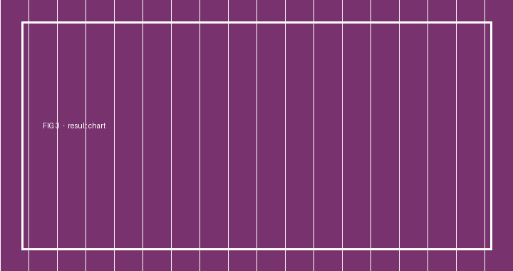
遗留问题:混合精度训练具体怎么实现还没搞明白,需要后面补。
模型 | 准确率
ResNet50 | 76.1%

